Протокол № 1
заседания членов Совета Некоммерческого партнерства «Межрегиональное объединение дорожников «СОЮЗДОРСТРОЙ»

г. Москва 11 января 2016 года

Форма проведения: очная

Присутствовали члены Совета: Кошкин Альберт Александрович – Президент ОАО «Сибмост», Хвоинский Леонид Адамович – генеральный директор СРО НП « МОД «СОЮЗДОРСТРОЙ», Андреев Алексей Владимирович – генеральный директор ОАО «ДСК «АВТОБАН», Нечаев Александр Федорович – Председатель Совета директоров ООО «Севзапдорстрой», Рощин Игорь Валентинович – Первый заместитель генерального директора ОАО «Дорисс», Любимов Игорь Юрьевич – генеральный директор ООО «СК «Самори», Лилейкин Виктор Васильевич – генеральный директор ЗАО «Союз-Лес», Данилин Алексей Валерьевич – Исполнительный директор ООО «Магма 1», Вагнер Яков Александрович – Генеральный директор ООО «Стройсервис», Абрамов Валерий Вячеславович – генеральный директор ЗАО «ВАД», Власов Владимир Николаевич – генеральный директор ПАО «МОСТОТРЕСТ»;

Повестка дня:

- Рассмотрение вопроса о переоформлении свидетельств, согласно рекомендаций НОСТРОЙ, членов СРО НП «МОД «СОЮЗДОРСТРОЙ» - ООО «ИТС ДОРСТРОЙ», ООО «Сибавтобан» - о внесении изменений в Свидетельство о допуске к видам работ, которые оказывают влияние на безопасность объектов капитального строительства, согласно Перечня видов работ, утвержденного Приказом № 624 Минрегионразвития России от 30.12.2009 г.;
- Рассмотрение вопроса о переоформлении Свидетельства о допуске в связи со сменой юридического адреса организации - члена партнерства СРО НП «МОД «СОЮЗДОРСТРОЙ».

- Рассмотрение вопроса о вынесении мер дисциплинарного воздействия к организациям-членам СРО НП МОД «СОЮЗДОРСТРОЙ», не исполняющих требования законодательства РФ и обязательных условий членства в СРО НП «МОД «СОЮЗДОРСТРОЙ».

По первому вопросу выступил зам. генерального директора СРО НП «МОД «СОЮЗДОРСТРОЙ» Суханов П.Л. в соответствии с рекомендациями НОСТРОЙ, прошу Вас рассмотреть вопрос о переоформлении и выдаче Свидетельств о допуске к видам работ, которые оказывают влияние на безопасность объектов капитального строительства, согласно Перечня видов работ, утвержденного Приказом № 624 Минрегионразвития России от 30.12.2009 г. членов СРО НП «МОД «СОЮЗДОРСТРОЙ» - ООО «ИТС ДОРСТРОЙ», ООО «Сибавтобан».

Решили: Переоформить и выдать Свидетельства о допуске к видам работ, которые оказывают влияние на безопасность объектов капитального строительства согласно перечня, утвержденного Приказом № 624 Минрегионразвития России от 30.12.2009г. организациям – членам Партнерства: ООО «ИТС ДОРСТРОЙ», ООО «Сибавтобан».

Голосовали:
За – 11 голосов, против – нет, воздержался – нет.

По второму вопросу: выступил зам. генерального директора СРО НП «МОД «СОЮЗДОРСТРОЙ» Суханов П.Л. в соответствии с поданными документами о смене юридического адреса организации – членов Партнерства ООО НП «Фирма ИНСОР», ООО НПО «Авангард», прошу Вас рассмотреть вопрос о переоформлении и выдаче Свидетельств о допуске к видам работ, которые оказывают влияние на безопасность объектов капитального строительства согласно перечня, утвержденного Приказом № 624 Минрегионразвития России от 30.12.2009 г.;

Решили: Переоформить и выдать Свидетельства о допуске к видам работ, которые оказывают влияние на безопасность объектов капитального строительства согласно перечня, утвержденного Приказом № 624 Минрегионразвития России от 30.12.2009г. организациям – членам Партнерства ООО НП «Фирма ИНСОР», ООО НПО «Авангард».

Голосовали:
За – 11 голосов, против – нет, воздержался – нет.

По третьему вопросу: слово имеет заместитель генерального директора СРО НП «МОД «СОЮЗДОРСТРОЙ» Суханов Павел Львович. Уважаемые члены Совета! На Совете Партнерства, состоявшемся 10.11.2015 г. (Протокол № 30), было принято решение о приостановлении действия Свидетельств о допуске сроком на 60 календарных дней следующим организациям - членам Партнерства:

- ЗАО «Волгоспецстрой»;
- ЗАО «Устой»;
- ООО «Стройсервис» (ИНН 7706646092);

По состоянию на 11 января 2016 года, нарушения, повлекшие приостановление действия Свидетельства о допуске к работам, данной организацией не устранены, в том числе не приняты меры по их устранению.
Решили: в связи с не устранением допущенных замечаний, с 11 января 2016 года, прекратить действие Свидетельства о допуске на основании пункта 3 части 15 статьи 55.8 Градостроительного кодекса Российской Федерации следующим организациям - членам Партнерства:
- ЗАО «Волгоспецстрой»;
- ЗАО «Устой»;
- ООО «Стройсервис» (ИНН 7706646092);

На основании пункта 5 части 2 и части 3 статьи 55.7 и пункта 5 части 2 статьи 55.15 Градостроительного кодекса Российской Федерации, с 11 января 2016 года исключить из членов СРО НП «МОД «СОЮЗДОРСТРОЙ» следующие организации:
- ЗАО «Волгоспецстрой»;
- ЗАО «Устой»;
- ООО «Стройсервис» (ИНН 7706646092);

Голосовали:
За – 11 голосов, против – нет, воздержался – нет.

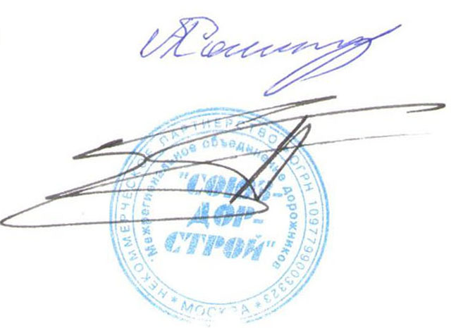
Председатель Собрания А.А. Кошкин

Секретарь Собрания П.Л. Суханов

